Devinettes « Les ustensiles du jardinage »
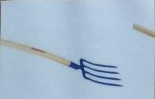
- C'est quoi ?

- Une pelle à main
- Une fourche
- Un tuyau d'arrosage

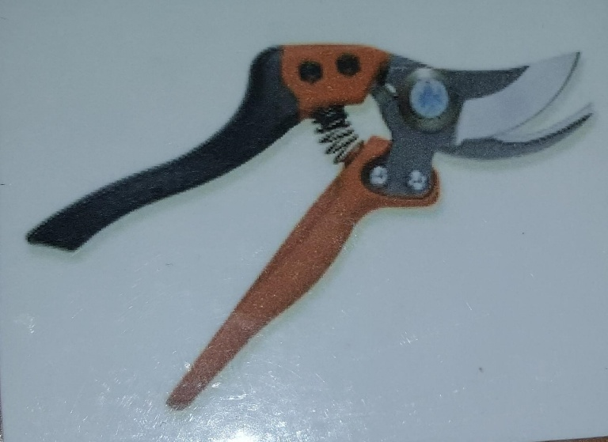
- C'est quoi ?

- Une brouette
- Un sécateur
- Un râteau

- C'est quoi ?
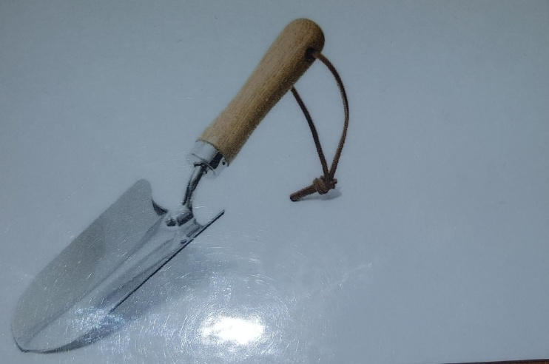
- Une pelle à main
- Des bottes
- Une binette

- On l'utilise pour enlever les feuilles et les mauvaises herbes
- Le seau
- Le râteau
- La pioche

- On les utilise pour se protéger les mains
- Des gants
- Des bottes
- Le pot de fleur

- On l'utilise pour déposer et eliminer des mauvaises herbes, des ordures
- La brouette
- Le râteau
- La fourche

- Ça sert pour élaguer les branches des arbres
- Le sécateur
- Le seau
- La binette

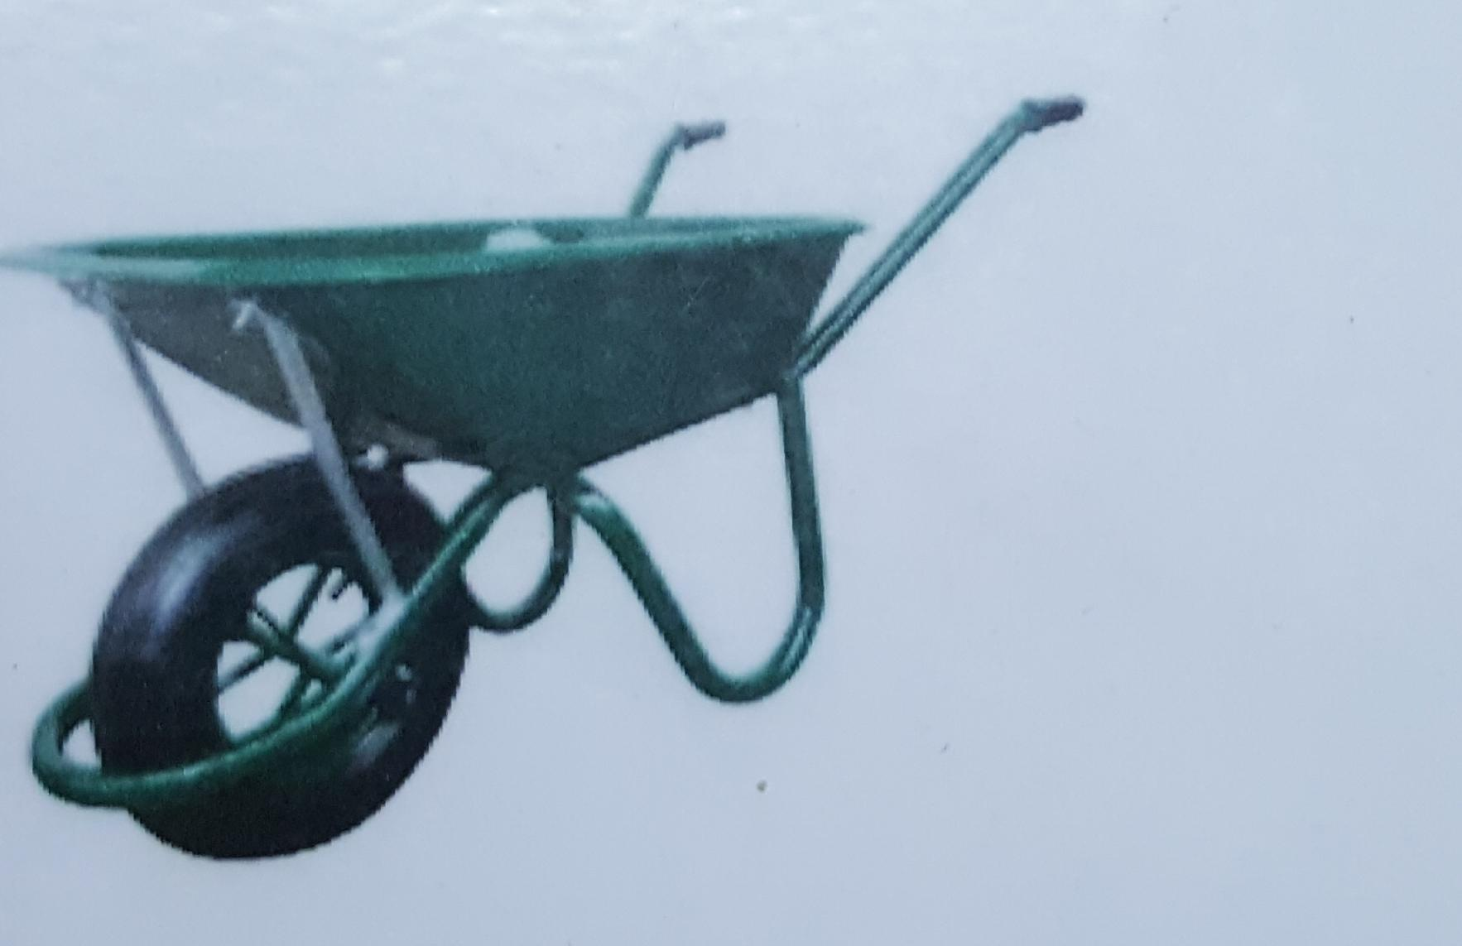
- Qu'est-ce que c'est ?

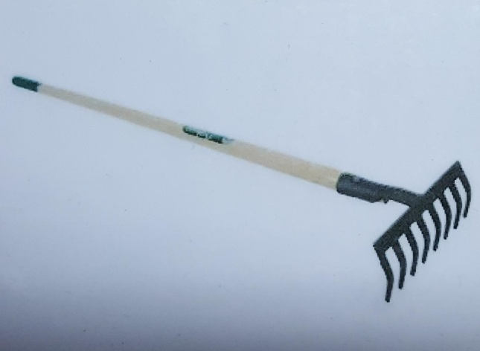
- Qu'est-ce que c'est ?

- Qu'est-ce que c'est ?
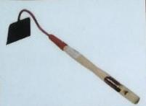

- On l'utilise pour arroser le jardin
- Le tuyau d'arrosage
- Le sécateur
- La binette

- C'est un récipient dans lequel on cultive des plantes
- Le seau
- Le pot de fleur
- La pioche

